LIELĀ BALVA
NOLIKUMS

1.MĒRĶIS UN UZDEVUMI
- Popularizēt sporta sacensības Kuldīgas novadā, iesaistīt iedzīvotājus aktīvā darbībā savas veselības nostiprināšanā, iedzīvotāju iesaistīšana kustības ‘’SPORTS VISIEM’’ ietvaros organizētajās sporta aktivitātēs. Turnīrs tiek īstenots: Projekta Nr. 9.2.4.2./16/I/095 “Veselības veicināšanas un slimību profilakses pakalpojumu pieejamības uzlabošana Kuldīgas novada iedzīvotājiem”

2. VADĪBA
Sporta spēles organizē un vada Biedrība “I.S Sports Agency” sadarbībā ar Kuldīgas novada Sporta skolu.
Sporta spēļu koordinators – Ivo Solomahins tel. 29810990
Galvenā tiesnese – Aija Lancmane tel. mob.29993332

3. SACENSĪBU VIETA UN LAIKS
Sacensības notiks 2023.g. 30 novembrī Kuldīgas novada vieglatlētikas manēžā. Sacensību sākums pl. 9.00.

4. DALĪBNIEKI UN PIETEIKŠANĀS
Sacensības notiks trīs vecuma grupās:
5.-6.kl.
7.-8.kl.
9.-12.kl.
Vienā komandā vismaz 6 dalībnieki, no kuriem 4 zēni un 2 meitenes ( komandā var kopā komandā var pieteikt līdz 10 dalībniekiem, kuri katrā aktivitātē var mainīties)
OBLIGĀTA iepriekšēja pieteikšanās līdz 2023.g. 24.novembrim. Ja komanda līdz šim datumam nav pieteikta, tā sacensību dienā pie starta netiks pielaista.
No skolas vienā vecuma grupā var pieteikt 2 (divas ) komandas.
Pieteikumus sūtīt uz e-pastu: lancmane@inbox.lv (Pielikums Nr.1 un pielikums Nr.2)

5. SACENSĪBAS UN VĒRTĒŠANA.
a) ,,Blieznis”:
- vienlaicīgi piedalās viena komanda ( 6 dalībnieki);
-uzdevumu izpilda 3 min;
-komanda izcīna tik punktus, cik dalībnieki paliek spēles laukumā, maksimāli – 6 punktus.

b) ,,Gladiators’’:
-no katras komandas piedalās 1 dalībnieks, kuru var nomainīt, ja tiek nākamajā spēles kārtā;
- komandas izlozē pretinieku pirmajai spēles kārtai;
-vienlaicīgi sacenšas 2 komandas;
- sacensības turpina uzvarētāja komanda līdz pirmajam zaudējumam, zaudētājs izstājās (vienmīnusa sistēma);
- 1.vieta saņem tik punktus, cik komandas piedalās u.t.t.

c) ,,Inkvizīcija”:
- vienlaicīgi piedalās 2 komandas ( katrā 6 dalībnieki);
-komandai tiek fiksēts laiks;
- 1.vieta saņem tik punktus, cik komandas piedalās u.t.t.

d) ,,Milzu slēpes”:
- vienlaicīgi startē 2 komandas ( katrā 5 dalībnieki);
-komandai tiek fiksēts laiks;
- 1.vieta saņem tik punktus, cik komandas piedalās u.t.t.

e) ,, Staipeknis”:
- vienlaicīgi startē 2 komandas ( katrā 6 dalībnieki);
-komandai ieskaita labāko rezultātu;
- 1.vieta saņem tik punktus, cik komandas piedalās u.t.t.

f) ,,Sumo’’:
-no katras komandas piedalās 1 dalībnieks, kuru var nomainīt, ja tiek nākamajā spēles kārtā;
- vienlaicīgi cīnās 2 komandas;
- komandas izlozē pretinieku pirmajai spēles kārtai;
- sacensības turpina uzvarētāja komanda līdz pirmajam zaudējumam, zaudētājs izstājās (vienmīnusa sastēma);
- 1.vieta saņem tik punktus, cik komandas piedalās u.t.t.

6. Apbalvošana
Katrā vecuma grupā 1.-3. vietu ieguvēju komandu dalībniekus apbalvo ar medaļām un diplomiem . Katrā vecuma grupā komanda, kas izcīnījusi 1. vietu saņem kausu un 100.00 EUR dāvanu karti.

Stafešu vizuālais atspoguļojums bildēs:

- “Blieznis”
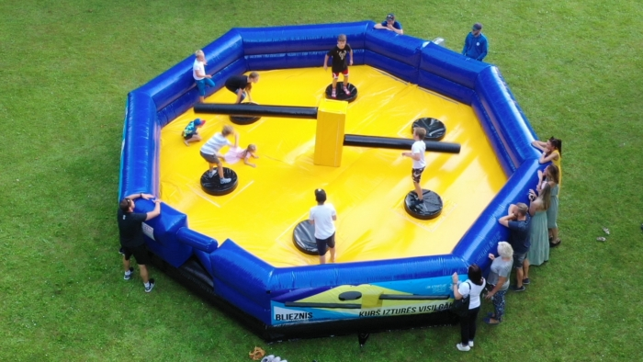
- “Gladiators”
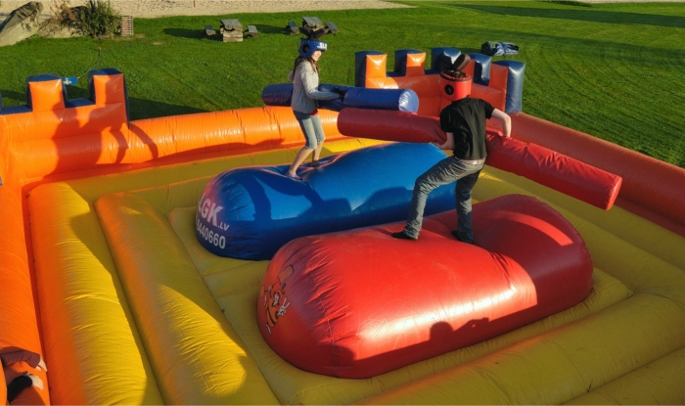

- “Inkvizīcija”
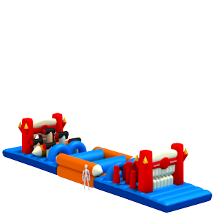

- “Milzu slēpes”

- “Staipeknis”
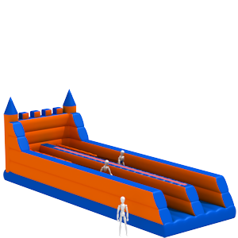

- “Sumo”
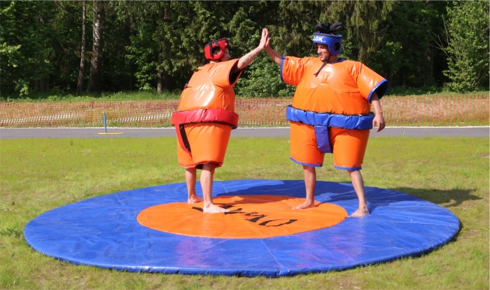

Pielikums nr. 1

Vārdiskā pieteikuma forma.

_______________________________________________
(Skolas un klases nosaukums)

P I E T E I K U M S

KULDĪGAS LIELĀ BALVA 2023

Kuldīga, 2023.gada 23.oktobrī

N.p.k. | Dalībnieka  vārds, uzvārds | Dzimšanas gads | Paraksts
1.

2.

3.

4.

5.
6.

Dalībnieks, ar savu parakstu apliecina veselības stāvokļa atbilstību izvēlētājai slodzei un sacensību Nolikuma ievērošanu.

Skolas medmāsas paraksts: /vārds, uzvārds/

Sporta skolotāja paraksts: /vārds, uzvārds/

